本文大致讲述如何通过树莓派控制硬件及部署yolov5，教程是死的，软件也在不断更新，随时可以借助AI，用其他方法实现
1、树莓派主板部署
参考此系列视频先将实验托盘安装好
https://www.bilibili.com/video/BV1ww4m1U7m5/?p=6&share_source=copy_web&vd_source=818e56c3b4e2aee344151c6f107f0f2a
2、树莓派sd卡烧录
先进入树莓派官方软件Raspberry Pi software – Raspberry Pi，选择Download for Windows
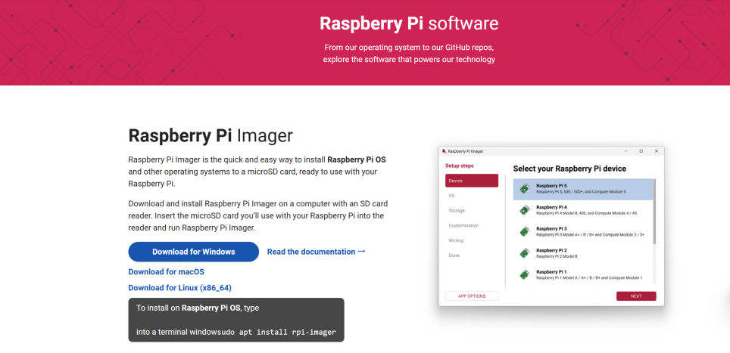
下载完成后的界面
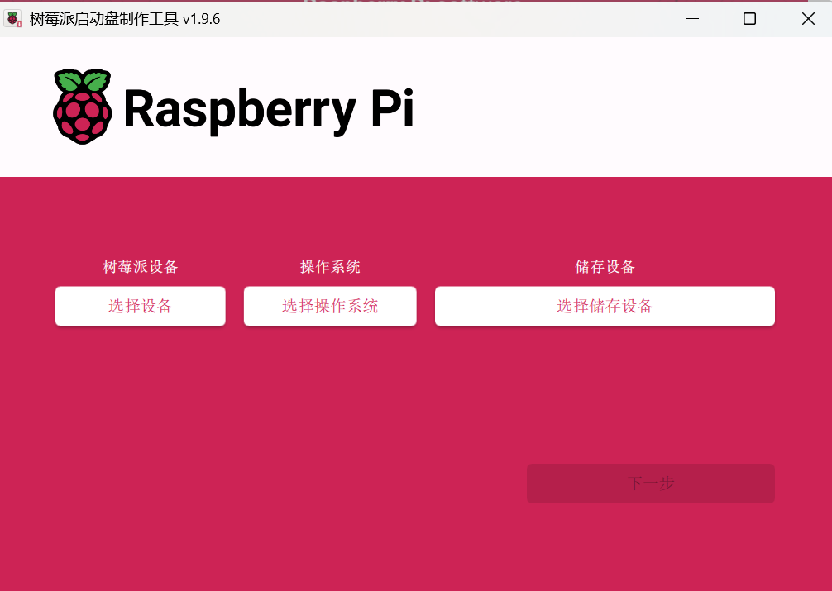

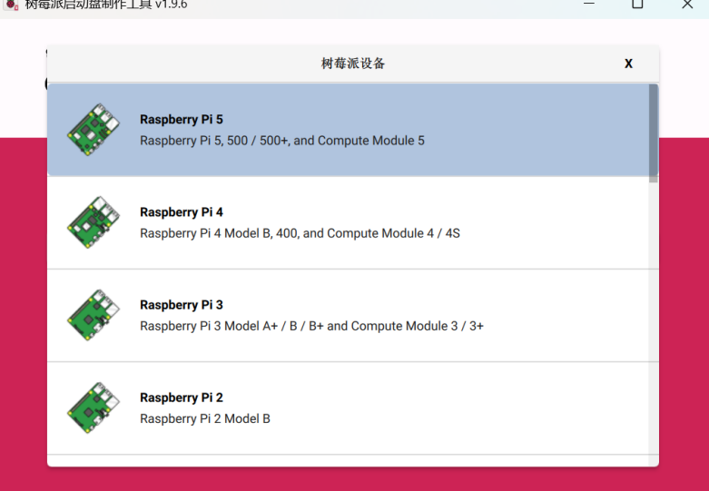
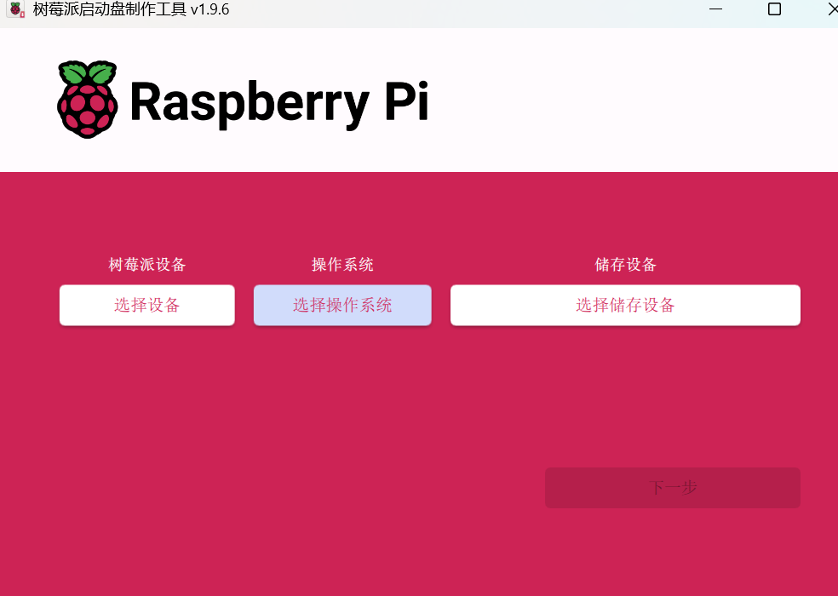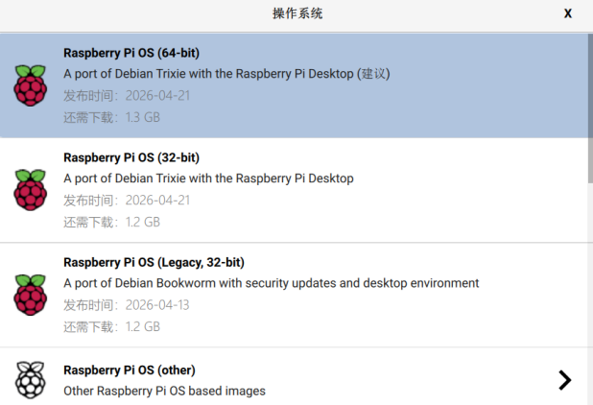
树莓派会自带一个sd卡及其sd卡插件，将自带的sd卡插件安装sd卡插入电脑，，这时储存设备会出现可选项，按b站视频中4.视觉套件系统烧写及基本操作进行配置（推荐用户名改为pi,密码改成1），等待下载完毕后安全退出sd卡，插入树莓派5中。
- 树莓派ip地址查找
树莓派IP地址一直不太好找，我当时使用的是软件Advanced IP Scanner
这里推荐用AI协助查找，网上教程总是用不了，最后结果应该是这个
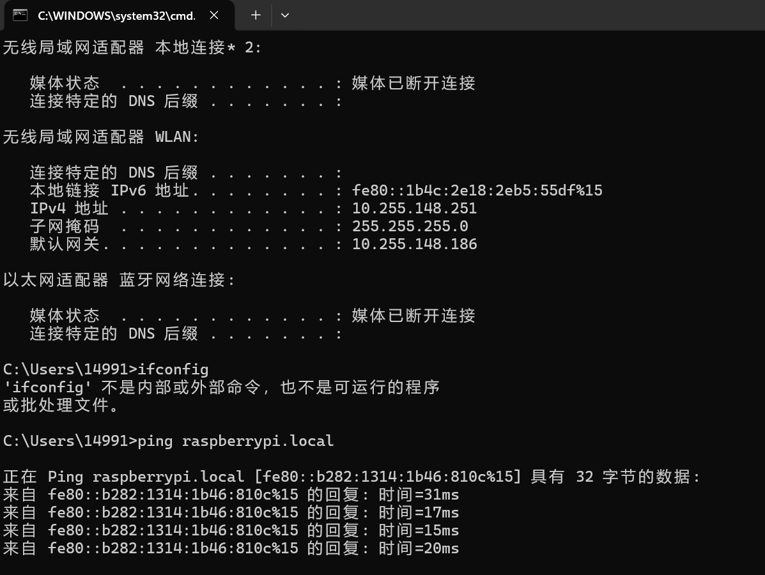
找到地址并成功识别已经完成环境配置的大半工作
- 下载所需软件
需要用的的软件有：MobaXterm,Real VNC Viewer,逗脑IDE，这里分别介绍连接方式，：
4.1 MobaXterm
MobaXterm是我们的主要软件，负责传输文件，提供linux操作界面
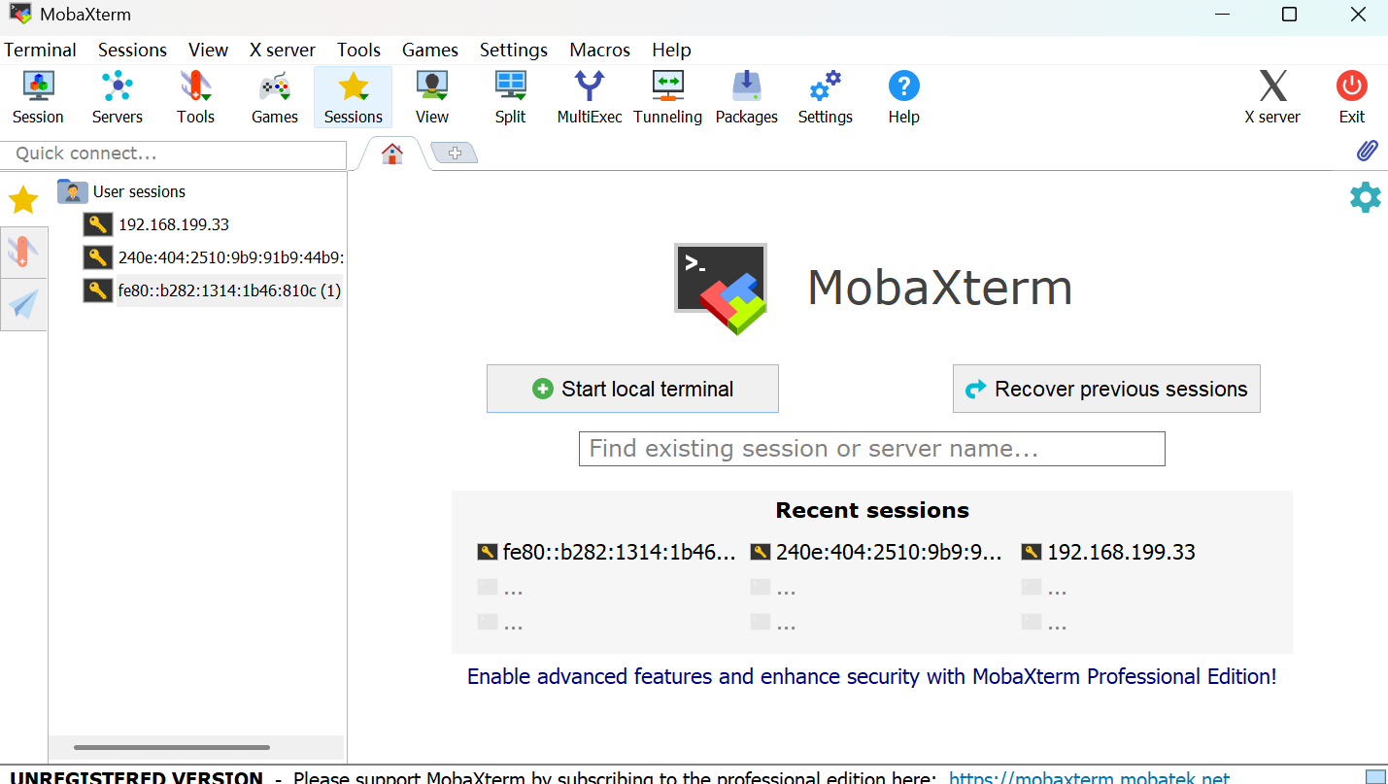
点击左上角的Session
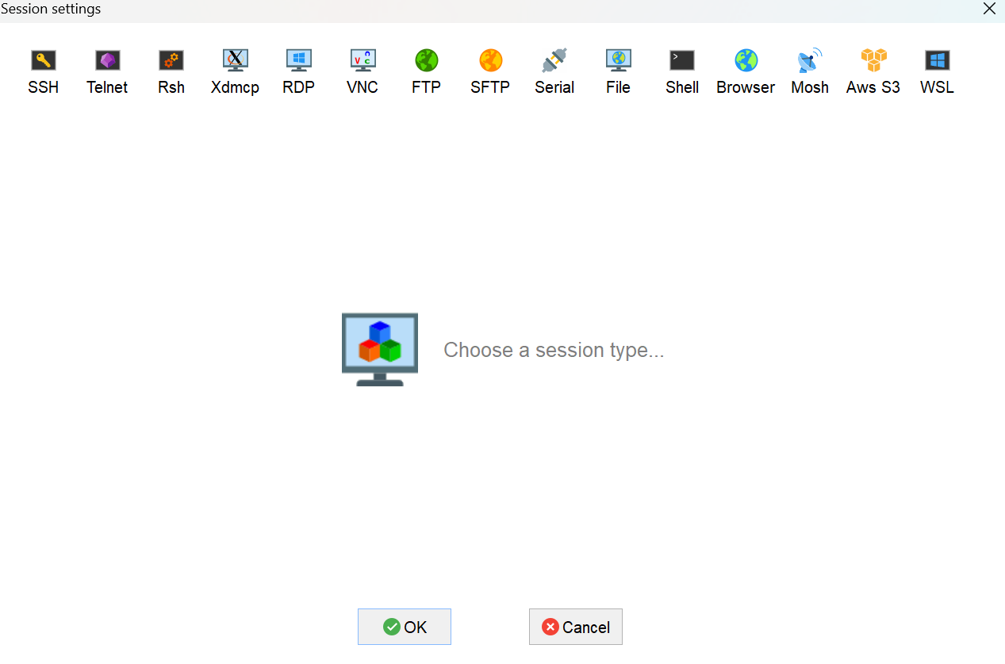
选择左上角SSH
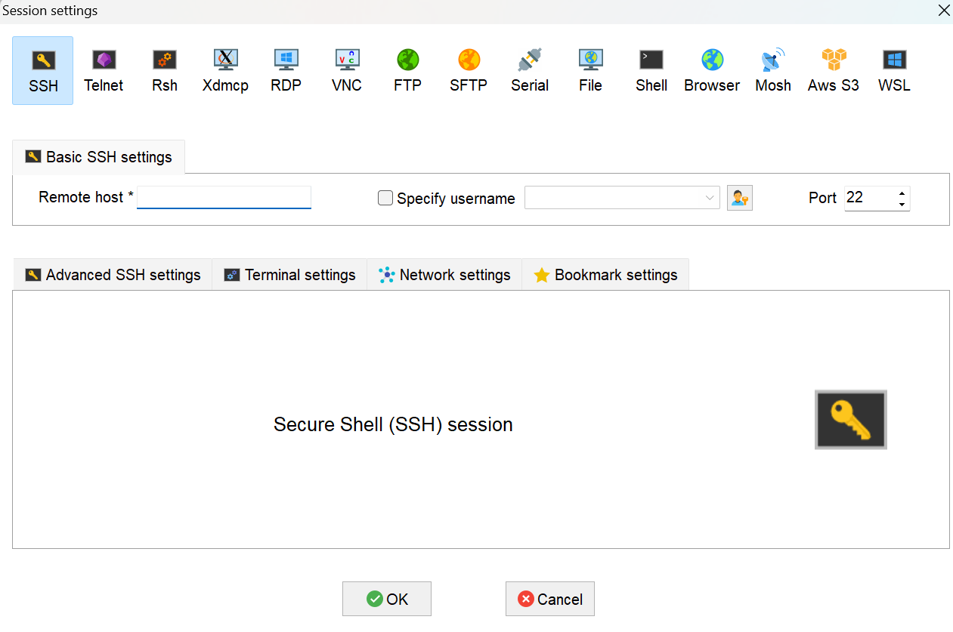
Remote host 里面写你树莓派的地址，比如在

里面，地址就是 fe80::b282:1314:1b46:810c%15，这是ipv6地址，不太好记，好处是不会变，可以一直用
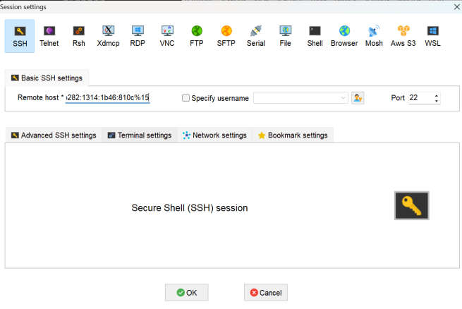
点击OK
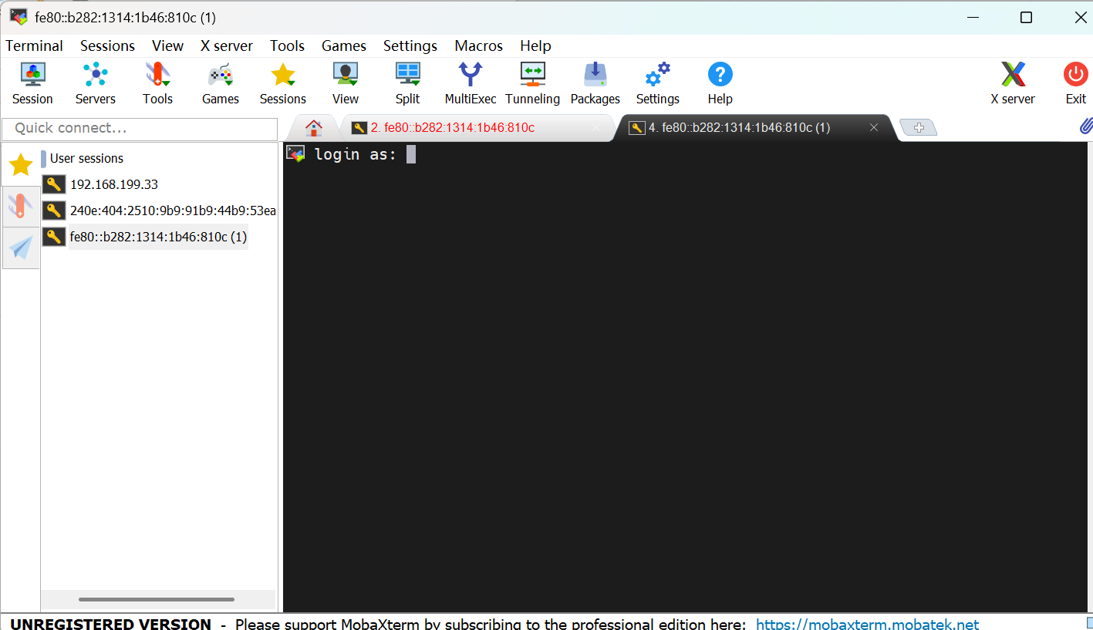
弹出这个界面，输入你之前写的用户名和密码，连接成功如图
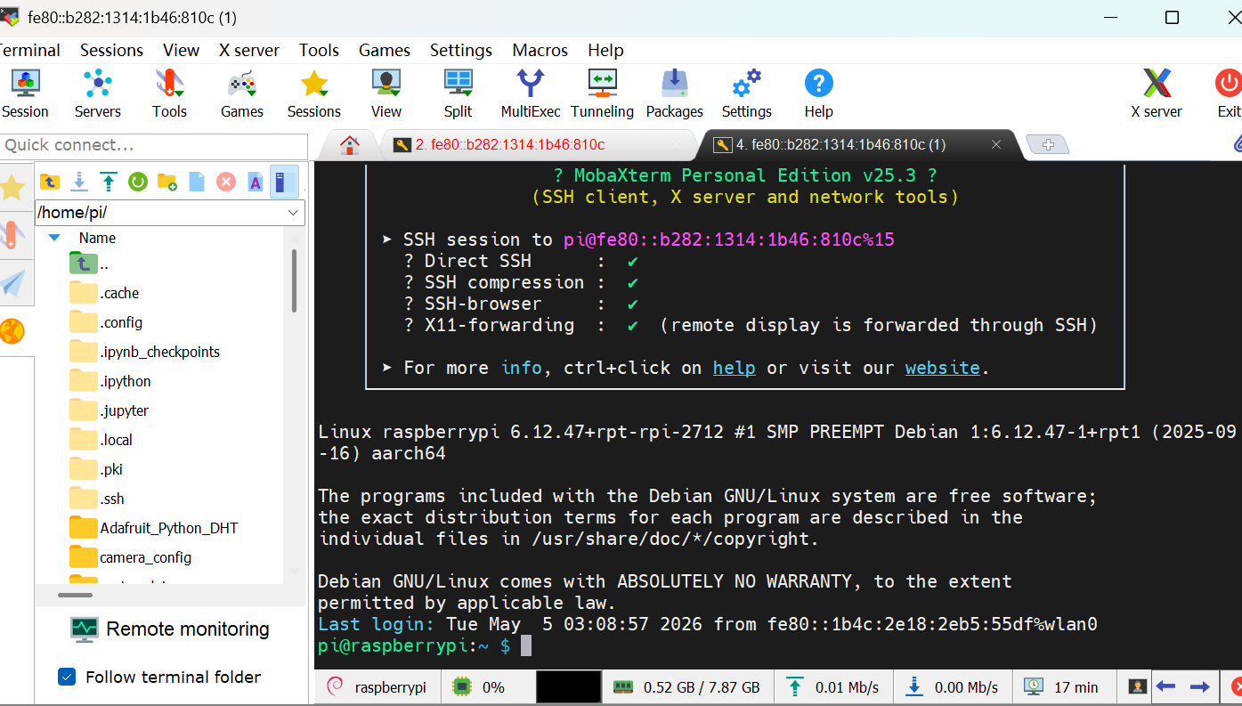
4.2 VNC Viewer
VNC Viewer用来模仿我们的树莓派屏幕，降低部分教程的使用门槛
首先在MobaXterm中输入hostname -I指令（注意I大写），找到树莓派的ipv4地址（ipv4地址经常变化，请不要因为连不上就换新卡，推荐用相同方法重新查找地址）
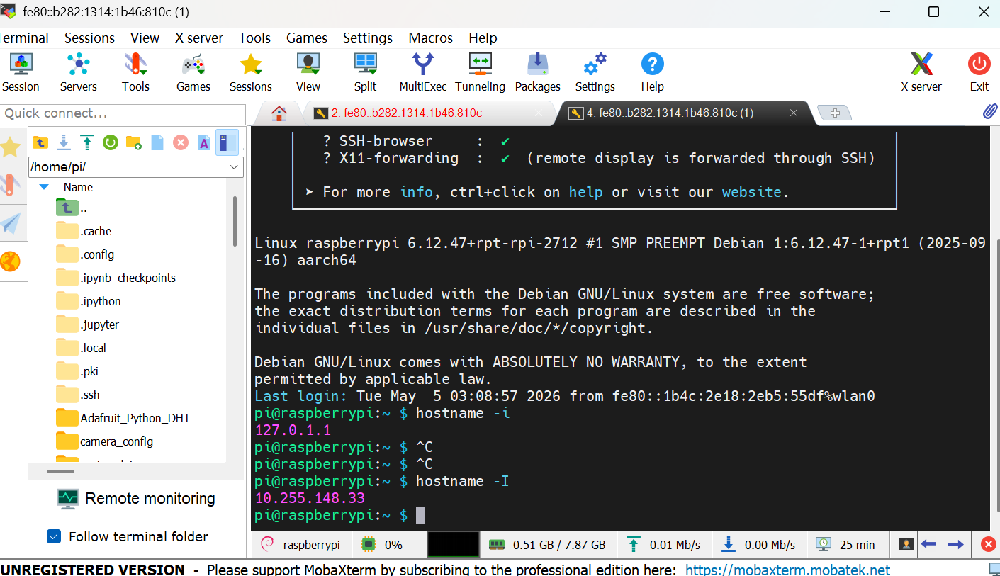
之后打开VNC,在红框位置输入你复制的IPv4地址，回车
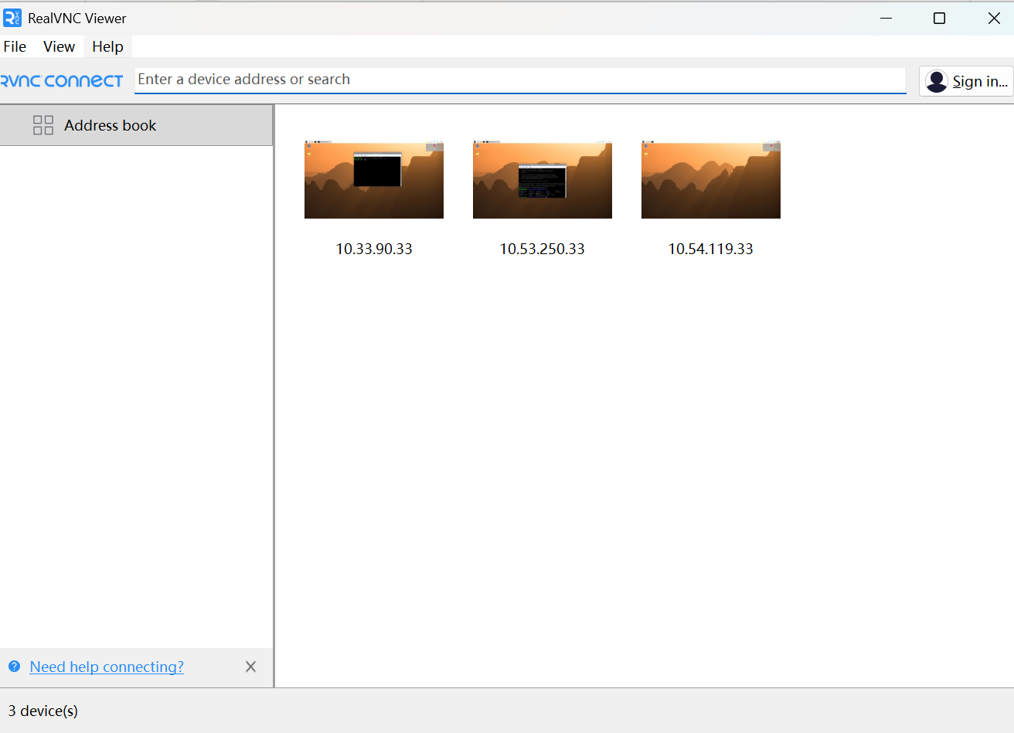
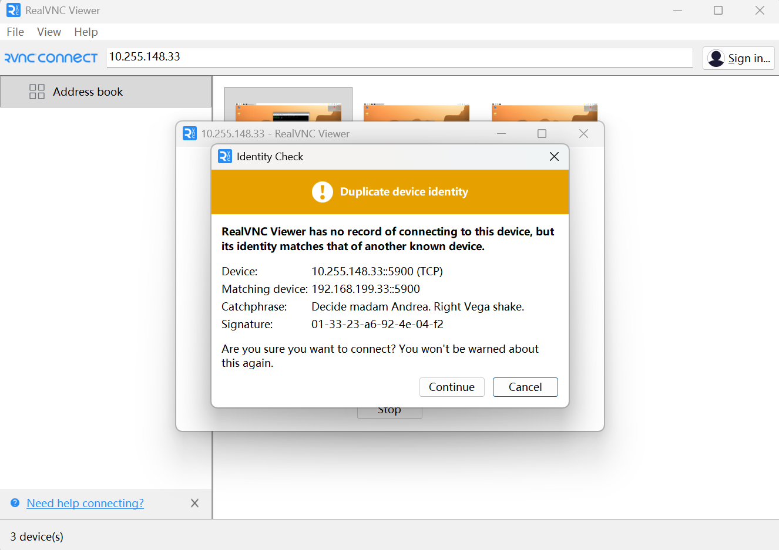
选择继续，然后输入你设置的用户名密码
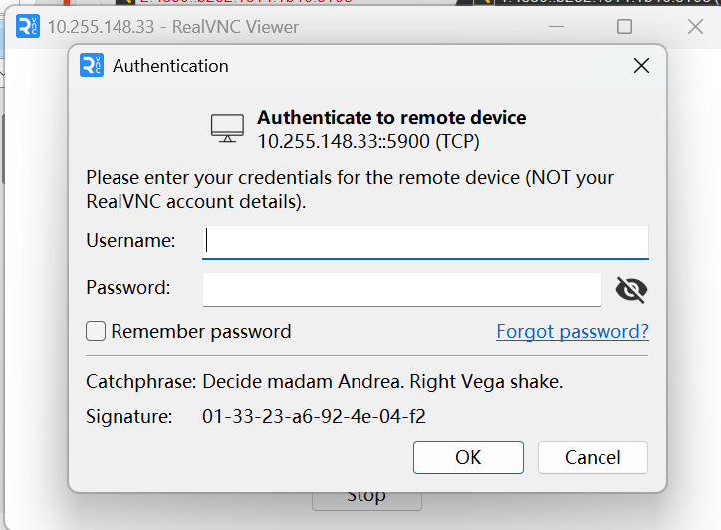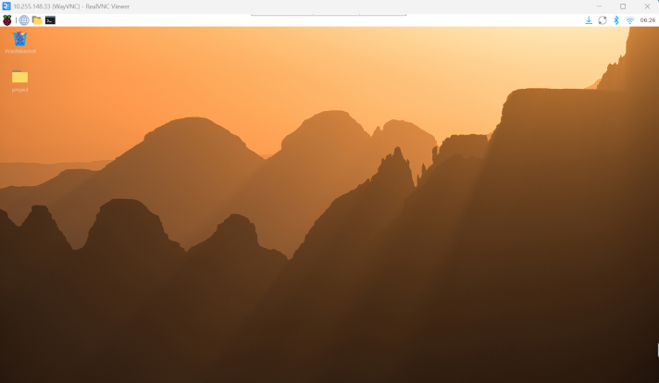
4.3 逗脑IDE
逗脑IDE用来编写程序，但在虚拟环境中运行的代码仍需要通过MobaXterm实现
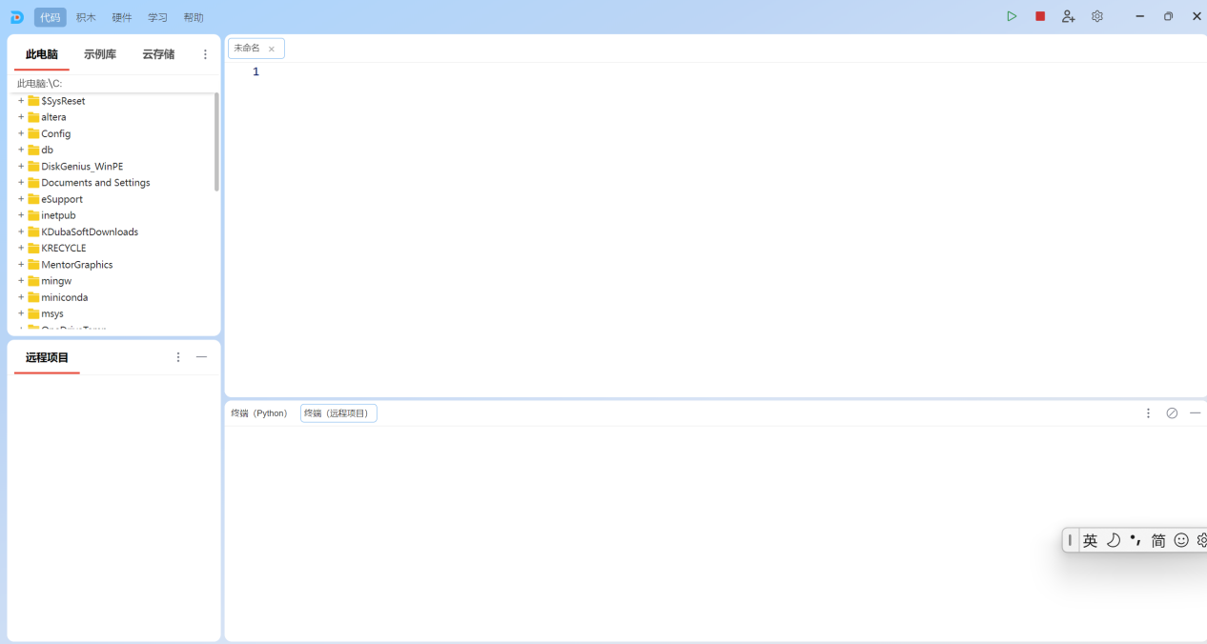
逗脑IDE使用教程【王铭东】2025版Python树莓派5课程（持续更新中）_哔哩哔哩_bilibili，由于版本更新，远程设置在右上角，其余部分参考视频进行配置
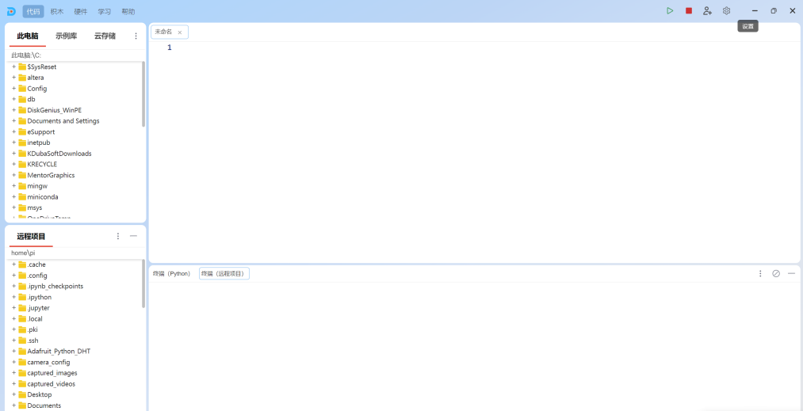
- python环境搭建
由于各种各样的版本不兼容问题，树莓派Bookworm系统禁止直接全局安装Python包，每个硬件库函数 部署环境的下载都会出毛病，这里有两个方法，第一是部署虚拟环境，代价是每次都需要在MX（MobaXterm）上跑，非常难受，第二是在下载的每个头文件后面都加一个--break-system-packages，这样可以在逗脑IDE上跑，方便调试。
例如：sudo pip3 install --break-system-packages Adafruit_DHT
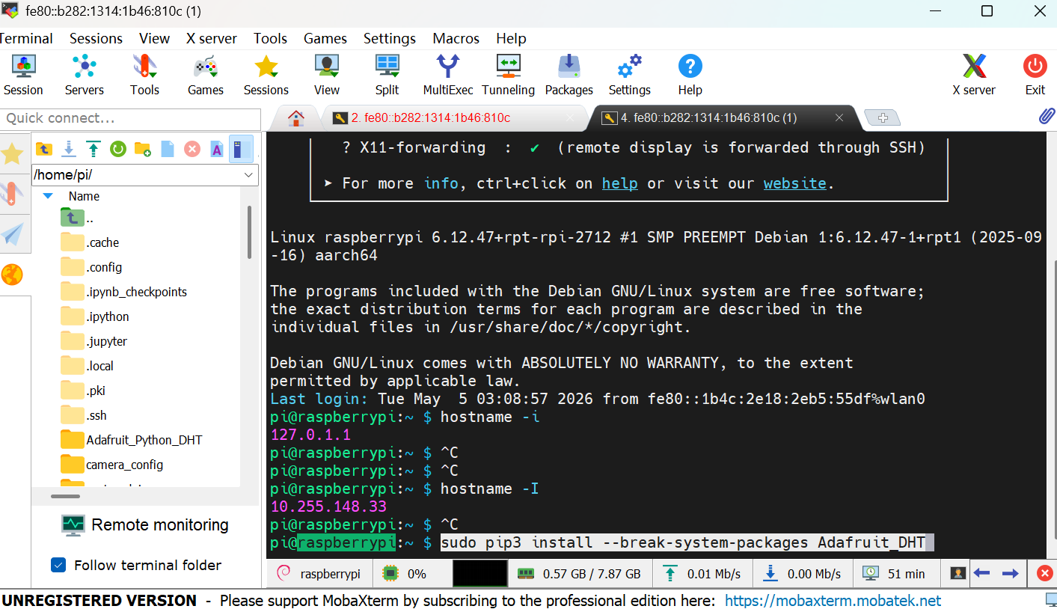
设计中我们选择 --break-system-packages来配置传感器，用虚拟环境来配置YOLOV5模型。
5.1 传感器及MQTT设置：
首先在树莓派打开我程序里的mqtt2.py(原来的传感器测试代码找不着了)，依次下载所使用的头文件（使用 --break-system-packages强行安装）然后打开onenet-物联网平台-开发者中心-产品开发-创建产品-创建物模型，后面根据我代码里的参数自行调整，主要注意标识符，取值范围。
连接onenet比较重要的三个参数：设备名称，产品ID，token,前两者在onenet中查找，token在网页搜索时间戳转换工具
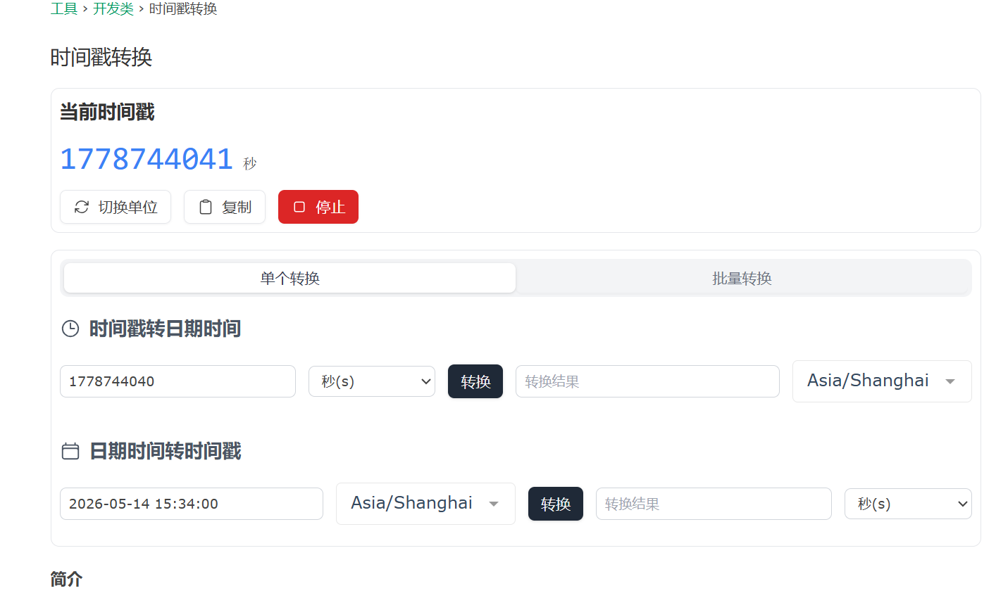
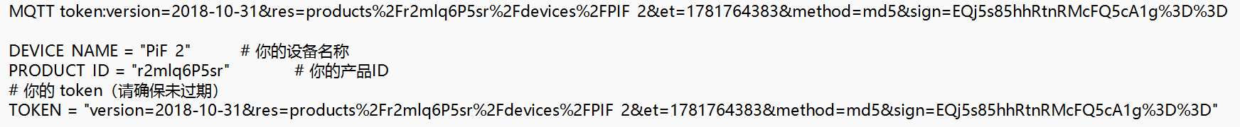
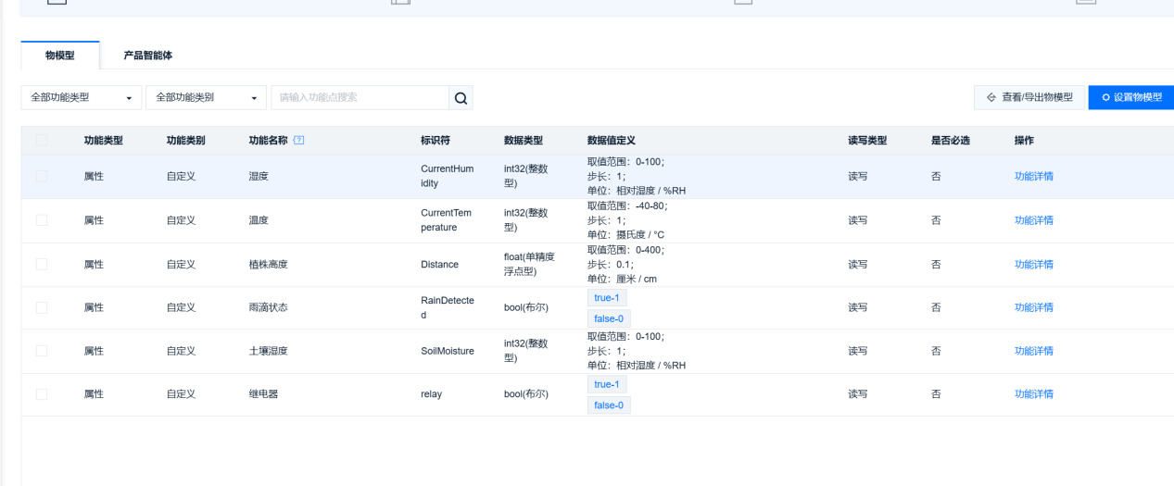
连接成功后会在逗脑IDE显示
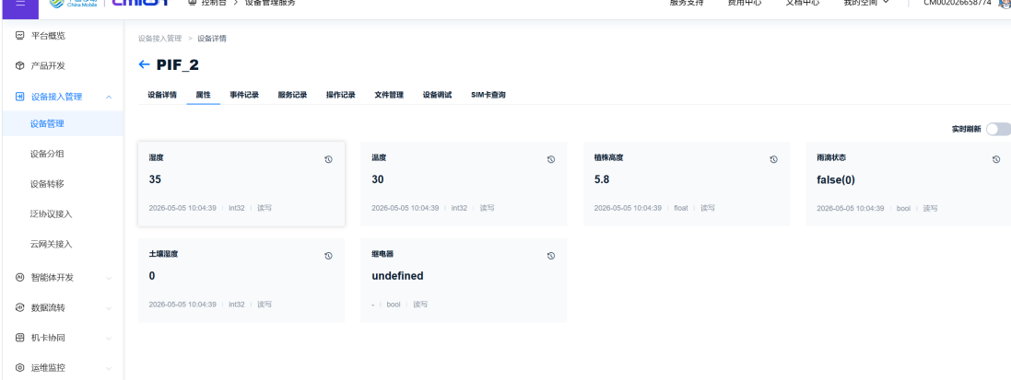
之后，我们参照这个视频https://www.bilibili.com/video/BV1HH4y1o7EN/?share_source=copy_web&vd_source=818e56c3b4e2aee344151c6f107f0f2a
的9-24章制作APP（连接硬件的token和连接APP的token不共用，具体参考视频）.
5.2 YOLOv5部署
YOLOv5部署有点复杂，根据视频一步步做
https://www.bilibili.com/video/BV1SJN7zcEyp/?share_source=copy_web&vd_source=818e56c3b4e2aee344151c6f107f0f2a
YOLOv5部署需要python3.8的虚拟环境,而我们当前的标准python环境为3.11，所以需要配置虚拟环境，在之后的训练中也要记得打开虚拟环境
成功配置虚拟环境的样子
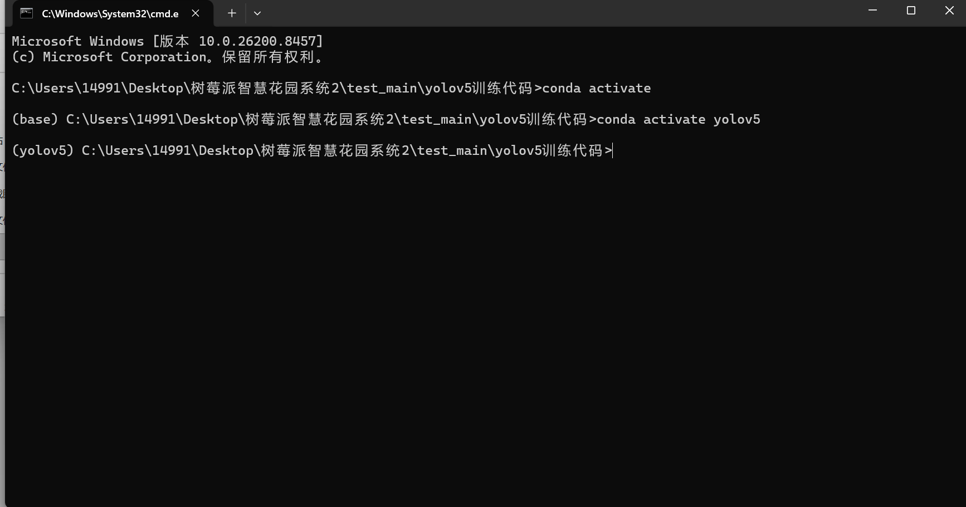
此时可以运行训练脚本
根据视频教程下载pytorch等前置条件，然后在华为云等资源网站下载数据集（也可以自己拍图标注，所需软件视频里已经全部介绍），本设计已经自带飞虫识别的数据集及测试集。
在训练过程中可能出现内存不够的情况，这时我们需要扩大C盘的虚拟内存，教程可以在网上搜索，注意虚拟内存并不会保留下来，不需要使用后清理。
之后，我们将训练好的best.pt转化为更轻量的ONNX文件，使用MobaXterm将文件转移到树莓派5（与所给的app2.py放同一文件夹下）。
在windows虚拟环境中运行python export.py --weights path/to/your/best.pt --include onnx --simplify 转化格式
之后，我们要在树莓派上创建一个新的虚拟环境用来测试best.pt本身的识别效果，详细操作问AI：
更新系统环境 (建议)：在开始前，更新软件包列表，确保系统状态最佳。
sudo apt update && sudo apt upgrade -y
安装 python3-venv 包：安装创建虚拟环境所需的官方工具。注意，在官方系统中，venv 和 pip 通常是分开安装的。此步骤也会一并安装pip。
sudo apt install python3-venv python3-pip -y
创建新的虚拟环境：通过 cd 命令，比如 cd ~/my_project，进入你的项目目录。然后，用下面的命令创建一个名为 my_project_env 的新环境。
python3 -m venv my_project_env
my_project_env 可以换成你喜欢的其他名字。
（可选）关于 --system-site-packages 参数：
如果你希望虚拟环境能访问系统已安装的 Python 包，可以加 --system-site-packages 参数。
python3 -m venv --system-site-packages my_project_env
激活虚拟环境：创建成功后，需要激活才能使用。
source my_project_env/bin/activate
如果激活成功，你的终端提示符前面会出现 (my_project_env) 的标识。这时，再使用 pip 安装的包都会进入这个独立空间。
pip install <你需要的包>
退出虚拟环境：当你工作完毕，想退出当前环境时，只需在终端输入 deactivate 命令即可。
之后，想打开虚拟环境调整视频识别时，运行source /home/pi/my_yolov5_detect/venv/bin/activate（本设计的打开方式，根据需要调整，建议保存到文档中方便复制）。
最后，通过MX运行程序，本设计参考使用了GUI前端设计，需在网页上输入“树莓派地址：8888”显示实时镜头。
6.1 硬件部分
硬件部分只需根据代码所给内容接入对应的GPIO引脚，需要注意的是，土壤湿度传感器需要连接CMOS数据采集设备，用IIC协议连接，其余为单引脚连接

